КРАСНОДАРСКИЙ КРАЙ
МУПУКС
НОВОКУБАНСКОГО РАЙОНА
ЗАКЛЮЧЕНИЕ
о возможности использования земельного участка в соответствии с запрашиваемым условно разрешенным видом использования, в том числе в части соблюдения требований технических регламентов, СП, с учетом наличия (или отсутствия) зон с особыми условиями использования территории, и содержащее информацию о предполагаемом уровне (и иных характеристиках) негативного воздействия на окружающую среду на земельном участке
по адресу:
г. Новокубанск, сит «Надежда», ул. Каштановая, 62
2620-1222-3
г. Новокубанск
2022 г.

НОРМОКОНТРОЛЬ СОГЛАСОВАНО
Cq
2
1
"О
а

КРАСНОДАРСКИЙ КРАЙ
МУПУКС
НОВОКУБАНСКОГО РАЙОНА
Член СРО союз «РОПК» СРО-П-034-12Ю2009
Местонахождение: 352240, г. Новокубанск, ул. Лермонтова, 63
Тел. 8(86195)31050
от 05.12.2022 г. №2620.
ЗАКЛЮЧЕНИЕ
о возможности использования земельного участка в соответствии с запрашиваемым условно разрешенным видом использования, в том числе в части соблюдения требований технических регламентов, СП, с учетом наличия (или отсутствия) зон с особыми условиями использования территории, и содержащее информацию о предполагаемом уровне (и иных характеристиках) негативного воздействия на окружающую среду
Настоящее заключение о возможности получения условно разрешенного вида использования земельного участка «Бытовое обслуживание» и «Магазины», где возможно:
 |  |  |  | / |  |  | 1
Изм. | Кол. | Лист | № док. |  |  |  | ¹ Дата
Разработал |  | Кравченко |  | км |  |  | 12.22
H. контр. |  | Кедя |  | а |  | А | 12.22
ГИП |  | Кедя |  |  |  | к | 12.22
 |  |  |  |  |  | ¹
2620-1222-3
Стадия | Лист | Листов
п | 1 | 14
МУПУКС
Новокубанского района
s:
Общая пояснительная записка

НОРМОКОНТРОЛЬ СОГЛАСОВАНО
ч
а;
as
I
- размещение объектов капитального строительства, предназначенных для оказания населению или организациям бытовых услуг (мастерские мелкого ремонта, ателье, бани, парикмахерские, прачечные, химчистки, похоронные бюро);
- размещение объектов капитального строительства, предназначенных для продажи товаров, торговая площадь которых составляет до 5000 кв. м., с размещением стоянок для автомобилей сотрудников и посетителей торговых объектов.
Определение возможного оказания негативного воздействия на окружающую среду в результате получения условно разрешенного вида использования земельного участка площадью 1000 кв.м, с кадастровым номером 23:21:0401006:2184, расположенного по адресу: г. Новокубанск, снт «Надежда», ул. Каштановая, 62, с соблюдением технических регламентов, СП, разработанной проектной организацией МКУ УКС Новокубанский район, в соответствии со статьей 39 Градостроительного кодекса Российской Федерации.
Согласно части 1 ст. 39 Градостроительного кодекса Российской Федерации, порядок предоставления разрешения на условно разрешенный вид использования, земельного участка или объекта капитального строительства, физическое или юридическое лицо, заинтересованное в предоставлении разрешения на условно разрешенный вид использования земельного участка или объекта капитального строительства, направляет заявление в комиссию.
Целью настоящего заключения для получения условно разрешенного вида использования земельного участка площадью 1000 кв.м, с кадастровым номером 23:21:0401006:2184, расположенного по адресу: г. Новокубанск, снт «Надежда», ул. Каштановая, 62, является:
 |  |  |  | All
 |  |  |  | № | l
Изм. | Кол. | Лист | №док | По, |  | Дата

2620-1222-3
Лист

НОРМОКОНТРОЛЬ I , СОГЛАСОВАНО
-
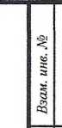
36
- определение возможности использования земельного участка в соответствии с запрашиваемым условно разрешенным видом использования, в том числе в части соблюдения требований технических регламентов Федерального закона от 22.07.2008 г. № 123-ФЗ «Технический регламент о требованиях пожарной безопасности», Федерального закона от 30.12.2009 г. № 384-ФЗ «Технический регламент о безопасности зданий и сооружений», СП, с учетом особых условий использования территории и содержащие информацию о предполагаемом уровне (и иных характеристиках) негативного воздействия на окружающую среду.
- Градостроительные сведения застройки земельного участка в границах Новокубанского городского поселения
  - Сведения о земельном участке из правил землепользования и застройки (ПЗЗ) на территории Новокубанского городского поселения
Рассматриваемый земельный участок с площадью 1000 кв.м, с кадастровым номером 23:21:0401006:2184, расположен по адресу: г. Новокубанск, снт «Надежда», ул. Каштановая, 62.
В соответствии с Правилами землепользования и застройки на территории Новокубанского городского поселения (далее ПЗЗ), утвержденными решением Совета Новокубанского городского поселения Новокубанского района от 01.08.2014 г. № 585 «Об утверждении Правил землепользования и застройки территории Новокубанского городского поселения Новокубанского района Краснодарского края», в редакции от 23.04.2021 г. № 236 «О внесении изменений в решение Совета Новокубанского городского поселения Новокубанского района от 01.08.2014 г. № 585 «Об
Д
 |  |  |  | ,1 | ) | г |  | 2620-1222-3
 |  |  |  | Г | /^И | / |  | 2620-1222-3
Изм. | Кол. | Лист | №док | ПодЬ. |  |  | Дата | 2620-1222-3

НОРМОКОНТРОЛЬ , СОГЛАСОВАНО
ч
со
а;
-I

утверждении Правил землепользования и застройки территории Новокубанского городского поселения Новокубанского района Краснодарского края», рассматриваемый участок расположен в жилой зоне (Ж), которая выделена для обеспечения правовых условий формирования жилых районов и организации благоприятной и безопасной среды проживания населения, отвечающей его социальным, культурным, бытовым и другим потребностям.
Согласно ПЗЗ, ст. 40 «Градостроительные регламенты. Жилые зоны», данный земельный участок относится к градостроительной зоне Ж-СНТ - зона садоводческих некоммерческих товариществ на садоводства, предназначена для размещения садовых участков с правом возведения жилых строений, используемых населением в целях отдыха и выращивания сельскохозяйственных культур. В данной градостроительной зоне с кодом вида разрешенного использования - 13.2 «Ведение садоводства», градостроительным регламентом территориальной зоны Ж-СНТ, предусмотрен испрашиваемый условно разрешенный вид использования земельного участка - 3.3. «Бытовое обслуживание» и 4.4. «Магазины», запрашиваемый Заказчиком:
- размещение объектов капитального строительства, предназначенных для оказания населению или организациям бытовых услуг (мастерские мелкого ремонта, ателье, бани, парикмахерские, прачечные, химчистки, похоронные бюро);
- размещение объектов капитального строительства, предназначенных для продажи товаров, торговая площадь которых составляет до 5000 кв. м., с размещением стоянок для автомобилей сотрудников и посетителей торговых объектов.
Согласно ст. 38 ПЗЗ, при размещении зданий, строений и сооружений должны соблюдаться предельные параметры разрешенного строительства, установленные для соответствующей территориальной зоны статьей 40
 |  |  |  | ' | н
 |  |  |  | 0 | №
Изм. | Кол. | Лист | №док | ПодЬ. |  | Дата
2620-1222-3
Лист

НОРМОКОНТРОЛЬ СОГЛАСОВАНО
ч
to
3*
§
G2
t§
настоящих Правил, местные нормативы градостроительного проектирования, а также установленные законодательством о пожарной безопасности и законодательством в области обеспечения санитарно-эпидемиологического благополучия населения минимальные нормативные противопожарные и санитарно-эпидемиологические разрывы между зданиями, строениями и сооружениями, в том числе и расположенными на соседних земельных участках.
Для условно разрешенного вида использования земельного участка с кодом вида - 3.3 и 4.4 установлены следующие предельные (минимальные и (или) максимальные) размеры земельных участков и предельные параметры разрешенного строительства или реконструкции объектов капитального строительства:
- минимальная/максимальная площадь земельных участков -300/1000
кв.м;
- минимальная ширина вдоль фронта улицы -12 м;
- минимальный отступ зданий, сооружений и строений от красной линии улиц - 5,0 м в новых микрорайонах; по линии существующей застройки в застроенной территории;
- минимальный отступ зданий, сооружений и строений от красной линии проездов - 0,0 м новых микрорайонах; по линии существующей застройки в застроенной территории;
- минимальный отступ зданий, сооружений и строений от границ смежных земельных участков - 0,0 м при блокировке; 3,0 м в иных случаях;
- максимальное количество надземных этажей зданий - 3;
- максимальная высота зданий от уровня земли до уровня верха перекрытия последнего - 20 м;
- максимальный процент застройки - 50 %.
 |  |  |  | J L
 |  |  |  | W
Изм. | Кол. | Лист | №док | По^п. | Дата

2620-1222-3
Лист

НОРМОКОНТРОЛЬ СОГЛАСОВАНО
Рассматриваемый земельный участок с площадью 1000 кв.м, с кадастровым номером 23:21:0401006:2184, расположенный по адресу: г. Новокубанск, снт «Надежда», ул. Каштановая, 62, соответствует требованиям статьи 40 ПЗЗ, в части предельных (минимальных и (или) максимальных) размеров земельных участков и предельных параметров разрешенного строительства, реконструкции объектов капитального строительства.
Застройку земельных участков следует осуществлять в соответствии с предельными параметрами разрешенного строительства, установленными статьей 40, с учетом положений статьи 38 настоящих Правил.
Расстояние от объектов капитального строительства до объектов, расположенных на смежных земельных участках, следует принимать на основании действующих строительных, экологических, санитарно- эпидемиологических, противопожарных норм, местных нормативов градостроительного проектирования и настоящих Правил.
Получение испрашиваемого условно разрешенного вида использования - «Бытовое обслуживание» и «Магазины» для земельного участка с площадью 1000 кв.м, с кадастровым номером 23:21:0401006:2184, расположенным по адресу: г. Новокубанск, снт «Надежда», ул. Каштановая, 62, соответствует требованиям градостроительных норм, согласно ПЗЗ, не окажет негативное воздействие на окружающую среду, с соблюдением требований технических регламентов, Федерального закона от 22.07.2008 г. № 123-ФЗ «Технический регламент о требованиях пожарной безопасности», Федерального закона от 30.12.2009 г. № 384-ФЗ «Технический регламент о безопасности зданий и сооружений».
 |  |  |  | А | ГГ
 |  |  |  |  | N
Изм. | Код. | Лист | №док | Под |  | П. ⁴ | Дата

2620-1222-3
Лист

НОРМОКОНТРОЛЬ , СОГЛАСОВАНО
ч
Со
*
а
1
<ч
к
Й;
  - Сведения о функциональном назначении земельного участка в соответствии с генеральным планом Новокубанского городского

поселения
Согласно схеме функционального зонирования территории Новокубанского городского поселения, земельный участок с площадью 1000 кв.м, с кадастровым номером 23:21:0401006:2184, расположенный по адресу: г. Новокубанск, снт «Надежда», ул. Каштановая, 62, расположен в жилой зоне «Ж», с целевым направлением Ж-СНТ - зона садоводческих некоммерческих товариществ на садоводства, предназначена для размещения садовых участков с правом возведения жилых строений, используемых населением в целях отдыха и выращивания сельскохозяйственных культур, а также разрешенным видом использования - ведение садоводства (код. 13.2).
  - Сведения об объектах капитального строительства расположенных в границах рассматриваемого земельного участка
На земельном участке с площадью 1000 кв.м, с кадастровым номером 23:21:0401006:2184, расположенном по адресу: г. Новокубанск, снт «Надежда», ул. Каштановая, 62, отсутствуют объекты капитального строительства. В дальнейшем на данном земельном участке предусматривается возвести здание универсального назначения с коммерческо-бытовой деятельностью, а сам земельный участок эксплуатировать с условно разрешенным видом использования - «Бытовое обслуживание» и «Магазины».
 |  |  |  | Л | л | г-
 |  |  |  | И | mJ
Изм. | Кол. | Лист | №док | Под^. |  | Дата
2620-1222-3
Лист

НОРМОКОНТРОЛЬ СОГЛАСОВАНО
  - Сведения об ограничения использования земельного участка, наличия зон с особыми условиями использования территории
В соответствии со сведениями информационной системы обеспечения градостроительной деятельности Новокубанского городского поселения № ГИСОГД 0229 11 22, земельный участок с площадью 1000 кв.м, с кадастровым номером 23:21:0401006:2184, расположенный по адресу: г. Новокубанск, снт «Надежда», ул. Каштановая, 62, находится в 3 поясе санитарной охраны источника водоснабжения и в зоне затопления Р=1%, согласно приказа Кубанского БВУ № 79-пр от 11.06.2021.
В соответствии с Водным Кодексом Российской Федерации (от 03.03.06 г. №74 ФЗ) и Федеральным законом от 30.03.1999г. №52-ФЗ «О санитарно- эпидемиологическом благополучии населения», в 3-ем поясе водозабора предусматриваются следующие мероприятия:
- выявление, ликвидация всех бездействующих, старых или неправильно эксплуатируемых скважин, представляющих опасность загрязнения водоносного горизонта;
- регулирование любого нового строительства и бурения новых скважин при обязательном согласовании местными органами санитарного надзора, геологического контроля и регулирования использования и охране вод;
- запрещение закачки отработанных вод в подземные горизонты, подземного складирования твердых отходов и разработки недр, могущей привести к загрязнению водоносного горизонта;
- своевременное выполнение мероприятий по санитарной охране поверхностных водотоков, гидравлически связанных с используемым водоносным горизонтом;
 |  |  |  | k | О
 |  |  |  | У | Ни
Изм. | Кол. | Лист | №док | ПоДп. |  | Дата
2620-1222-3
Лист

НОРМОКОНТРОЛЬ СОГЛАСОВАНО
■<,
to
at
as
i
cq
t§
к
$
- запрещение размещения накопителей промстоков, шламохранилищ, складов ГСМ, складов ядохимикатов и минеральных удобрений, крупных птицефабрик и животноводческих комплексов.
В границах зон затопления, подтопления запрещаются:
- строительство объектов капитального строительства, не обеспеченных сооружениями и (или) методами инженерной защиты территорий и объектов от негативного воздействия вод;
- использование сточных вод в целях повышения почвенного плодородия;
- размещение кладбищ, скотомогильников, объектов размещения отходов производства и потребления, химических, взрывчатых, токсичных, отравляющих веществ, пунктов хранения и захоронения радиоактивных отходов;
- осуществление авиационных мер по борьбе с вредными организмами. Инженерная защита территорий и объектов от негативного воздействия
вод (строительство водоограждающих дамб, берегоукрепительных сооружений и других сооружений инженерной защиты, предназначенных для защиты территорий и объектов от затопления, подтопления, разрушения берегов водных объектов, и (или) методы инженерной защиты, в том числе искусственное повышение поверхности территорий, устройство свайных фундаментов и другие методы инженерной защиты) осуществляется в соответствии с законодательством Российской Федерации о градостроительной деятельности органами государственной власти и органами местного самоуправления, уполномоченными на выдачу разрешений на строительство в соответствии с законодательством Российской Федерации о градостроительной деятельности, юридическими и физическими лицами - правообладателями земельных участков, в отношении которых осуществляется такая защита.
 |  |  |  | 'Л | Т- |  | 1
Изм. | Кол. | Лист | №док | Подт¹ |  | Г | Дата
2620-1222-3
Лист

НОРМОКОНТРОЛЬ СОГЛАСОВАНО
г

в
о?
cq
'S
о
«
50
.к
Мероприятия по водоотведению поверхностных стоков за пределы земельного участка проводятся застройщиком при условии согласования указанных мероприятий с собственниками (владельцами) смежных земельных участков. Поднятие уровня земельного участка путем отсыпки грунта допускается при наличии письменного согласия правообладателей соседних земельных участков.
С учетом наличия особых условий использования территории, при условии соблюдения всех вышеперечисленных требований для охранных и защитных зон, а также получения согласования технических служб ответственных за ведение работ в охранных и защитных зонах, то возможно использование данного земельного участка в соответствии с испрашиваемым условно разрешенным видом использования «Бытовое обслуживание» и «Магазины».
Получение испрашиваемого условно разрешенного вида использования «Бытовое обслуживание» (3.3) и «Магазины» (4.4) для земельного участка с площадью 1000 кв.м, с кадастровым номером 23:21:0401006:2184, расположенном по адресу: г. Новокубанск, снт «Надежда», ул. Каштановая, 62, с учетом наличия особых условий использования территории, не окажет негативного воздействия на окружающую среду, соответствует требованиям технических регламентов Федерального закона от 22.07.2008 г. № 123-ФЗ «Технический регламент о требованиях пожарной безопасности», Федерального закона от 30.12.2009 г. № 384-ФЗ «Технический регламент о безопасности зданий и сооружений».
 |  |  |  | 7П
Изм. | Кол. | Лист | Х9ДОК | Подй. | Дата
2620-1222-3
Лист
10

НОРМОКОНТРОЛЬ _{ч} СОГЛАСОВАНО
щ
а:
2
2. Анализ градостроительной ситуации
Рассматриваемый земельный участок с площадью 1000 кв.м, с кадастровым номером 23:21:0401006:2184, расположенный по адресу: г. Новокубанск, снт «Надежда», ул. Каштановая, 62, находится в северо- восточной части г. Новокубанска. С севера данный земельный участок граничит с участком: КН 23:21:0401006:415 (г. Новокубанск, снт «Надежда», ул. Каштановая, 60), с площадью 1000 кв.м, с разрешенным видом использования - ведение садоводства, свободный от застройки. С запада данный земельный участок граничит с участком: КН 23:21:0401006:408 (г. Новокубанск, снт «Надежда», ул. Кедровая, 53), с площадью 1000 кв.м, с разрешенным видом использования - ведение садоводства, свободный от застройки. С юга данный земельный участок граничит с участком: КН 23:21:0401006:2183 (г. Новокубанск, снт «Надежда», ул. Каштановая, 63), с площадью 1000 кв.м, с разрешенным видом использования - ведение садоводства, свободный от застройки. С востока данный земельный участок граничит с ул. Каштановая.
Категория земель - земли населенных пунктов.
Красная линия в границах земельного участка, не утверждена.
На данный момент в границах земельного участка отсутствуют объекты капитального строительства. В дальнейшем на данном земельном участке будет возводится объект капитального строительства - здание универсального назначения с коммерческо-бытовой деятельностью.
Участок расположен в пределах границ Новокубанского городского поселения.
 |  |  |  | „.гт
Изм. | Кол. | Лист | №док | ПОД!¹ |  | Дата
2620-1222-3
Лист
11

НОРМОКОНТРОЛЬ I , СОГЛАСОВАНО
S3
»3
а
J
о
х;
Участок расположен в 3 поясе зоны санитарной охраны источника водоснабжения и в зоне затопления Р-1%, согласно приказа Кубанского БВУ № 79 от 11.06.2021 г.
Участок имеет подъезд с ул. Каштановая.
На рассматриваемом земельном участке отсутствуют ценные градоформирующие объекты; исторически значимые объекты, здания и сооружения составляющие предмет охраны данного поселения; объекты культурного наследия.
В результате проведения анализа градостроительной ситуации, настоящим заключением подтверждается возможность получения условно разрешенного вида использования земельного участка «Бытовое обслуживание» (3.3) и «Магазины» (4.4), где возможно размещение объектов капитального строительства, предназначенных для оказания населению или организациям бытовых услуг (мастерские мелкого ремонта, ателье, бани, парикмахерские, прачечные, химчистки, похоронные бюро), а также размещение объектов капитального строительства, предназначенных для продажи товаров, торговая площадь которых составляет до 5000 кв. м., с размещением стоянок для автомобилей сотрудников и посетителей торговых объектов..

Настоящее ЗАКЛЮЧЕНИЕ
подтверждает, что земельный участок с площадью 1000 кв.м, с кадастровым номером 23:21:0401006:2184, расположенный по адресу: г. Новокубанск, снт «Надежда», ул. Каштановая, 62, с существующим видом разрешенного использования «Ведение садоводства» (код 13.2) и с заменой данного вида на испрашиваемый вид условно разрешенного использования «Бытовое обслуживание» (3.3) и «Магазины» (4.4), где возможно - размещение
 |  |  |  | ГП
 |  |  |  | кмТ
Изм. | Кол. | Лист | №док | Подк | Дата
2620-1222-3
Лист
12

НОРМОКОНТРОЛЬ I _{ч} СОГЛАСОВАНО
ч
0=
объектов капитального строительства, предназначенных для оказания населению или организациям бытовых услуг (мастерские межого ремонта, ателье, бани, парикмахерские, прачечные, химчистки, похоронные бюро), а также размещение объектов капитального строительства, предназначенных для продажи товаров, торговая площадь которых составляет до 5000 кв. м., с размещением стоянок для автомобилей сотрудников и посетителей торговых объектов.; не несет негативного воздействия на окружающую среду (планируемое обслуживание - розничная торговля и бытовое обслуживание), соответствует требованиям технических регламентов, в том числе Федеральному закону от 22.07.2008 г. № 123-ФЗ «Технический регламент о требованиях пожарной безопасности», Федеральному закону от 30.12.2009 г. № 384-ФЗ «Технический регламент о безопасности зданий и сооружений», требованиям СП и возможно использование земельного участка с учетом наличия особых условий использования территории, при условии соблюдения всех вышеперечисленных требований для охранных и защитных зон, а также получения согласования технических служб ответственных за ведение работ в охранных и защитных зонах.
Приложения:
- Выписка СРО МУП УКС Новокубанского района.
- Топографическая съемка земельного участка М1:500.
- Выкопировка из карты градостроительного зонирования правил землепользования и застройки Новокубанского городского поселения.
 |  |  |  |  | :гг
 |  |  |  |  | КаУ
Изм. | Кол. | Лист | №док | Под4. ⁴ |  | Дата
ё
2620-1222-3
Лист
13

НОРМОКОНТРОЛЬ СОГЛАСОВАНО
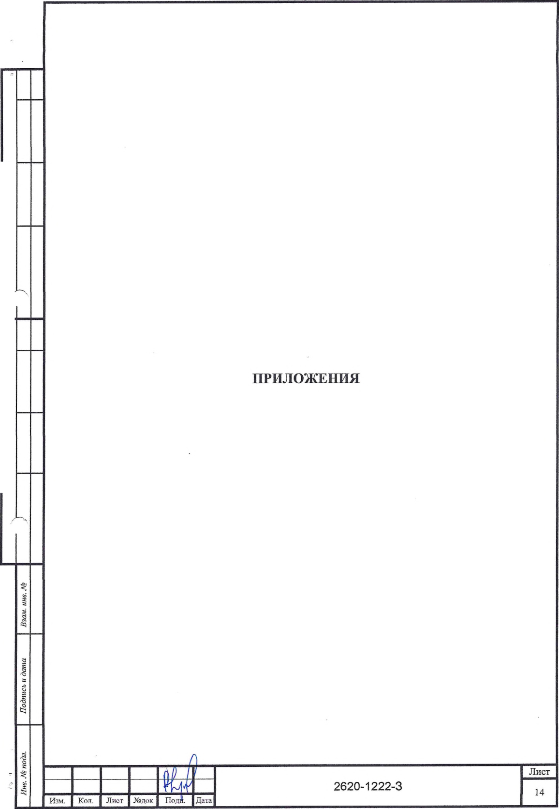
Форма выписки утверждена приказом Ростехнадзора от 04.03.2019 М 86
ВЫПИСКА
ИЗ РЕЕСТРА ЧЛЕНОВ САМОРЕГУЛНРУЕМОЙ ОРГАНИЗАЦИИ 25.07.2022 420
(дата) (номер)
Союз «Региональное объединение проектировщиков Кубани» саморегулируемая организация
(Союз "РОПК" СРО)
(полное и сокращенное наименование саморегудируемой организации)
Саморегулируемая организация, основанная на членстве лиц, осуществляющих подготовку
проектной документации
(вид саморегулируемой организации)
Россия. 350000, г. Краснодар, ул. Красноармейская, д. 68. оф. 201. http://wyvw.sropk.ru/.
info@sropk.ru
(адрес места нахождения саморегудируемой организации, адрес официального сайта в информационно-
телекоммуникационной сети "Интернет", адрес электронной почты)
СРО-П-034-12102009
(регистрационный номер записи в государственном реестре саморегулируемых организаций)
выдана; Муниципальное унитарное предприятие "Управление капитального строительства
Новокубанского района"
(фамилия, имя (в случае, если имеется) отчество заявителя - физического лица или полное наименование заявителя —
юридического лица)
Наименование Сведения
1. Сведения о члене саморегудируемой организации:
1.1 Полное и (в случае, если имеется) сокращенное наименование юридического лица или фамилия, имя, (в случае, если имеется) отчество индивидуального предпринимателя | Муниципальное унитарное предприятие "Управление капитального лроительства Новокубансхого района" МУП "УКС Новокубанского района"
1.2 Идентификационный номер налогоплательщика (ИНН) | 2343009940
1.3 Основной государственный регистрационный номер (ОГРН) или основной государственный регистрационный номер индивидуального предпринимателя (ОГРНИП) | 1162372050983
1.4 Адрес места нахождения юридического лица | Российская Федерация, 352240, Краснодарский край, г. Новокубанск, у л. Советская, д. 82
1.5 Место фактического осуществления деятельности (только для индивидуального предпринимателя)
2. Сведения о членстве индивидуального предпринимателя или юридического лица в саморегудируемой организации:
2.1 Регистрационный номер члена в реестре членов саморегудируемой организации | 175.
2.2 Дата регистрации юридического лица или индивидуального  предпринимателя в реестре членов саморегудируемой организации (число, месяц, год) | 18.11.2010
2.3 Лага (число, месяц, год) и номер решения о приеме в члены саморегудируемой организации | 18.11.2010, Протокол Да45

2.4 Дата вступления в силу решения 6 приеме в члены еаморегулируемой организации (число, месяц, год)
18.11.2010
2.5 Дата прекращения членства в еаморегулируемой организации (число, месяц, год)
2.6 Основания прекращения членства в еаморегулируемой организации
3. Сведения о наличии у члена еаморегулируемой организации права выполнения работ:
3.1 Дата, с которой член еаморегулируемой организации имеет право выполнять инженерные изыскания,
осуществлять подготовку проектной документации, строительство, реконструкцию, капитальный ремонт, снос объектов капитального строительства по договору подряда на выполнение инженерных изысканий, подготовку проектной документации, по договору строительного подряда, по договору подряда на
в отношении объектов капитального строительства (кроме особо опасных, технически сложных и уникальных объектов, объектов использования атомной энергии) | в отношении особо опасных, технически сложных и уникальных объектов капитального строительства (кроме объектов использования атомной энергии) | в отношении объектов использования атомной энергии
18.11.2010 | - | -
3.2 Сведения об уровне ответственности члена еаморегулируемой организации по обязательствам по договору подряда на выполнение инженерных изысканий, подготовку проектной документации, по договору строительного подряда, по договору подряда на осуществление сноса, и стоимости работ по одному догозору,
а) первый | V | не превышает 25 000 000 (двадцать пять миллионов) рублей.
б) второй |  | не превышает 50 000 000 (пятьдесят миллионов) рублей.
в) третий |  | не превышает 300 000 000 (трехсот миллионов) рублей.
г) четвертый |  | составляет 300 000 000 (триста миллионов) рублей и более.
3.3 Сведения об уровне ответственности члена еаморегулируемой организации по обязательствам по договору подряда на выполнение инженерных изысканий, подготовку проектной документации, по договору строительного подряда, по договору подряда на осуществление сноса, заключаемым с использованием конкурентных способов заключения договоров, в соответствии с которым указанным членом внесен взнос в
а) первый |  | не превышает 25 000 000 (Двадцать пять миллионов) рублей.
б) второй |  | не превышает 50 000 000 (Пятьдесят миллионов) рублей.
в) третий |  | не превышает 300 000 000 (Триста миллионов) рублей.
г) четвертый |  | составляет 300 000 000 (Триста миллионов) рублей и более.
4. Сведения о приостановлении права выполнять инженерные изыскания, осуществлять подготовку
проектной документации, строительство, реконструкцию, капитальный ремонт, снос объектов
капитального строительства:
4.1 Дата, с которой приостановлено право выполнения работ (число,
месяц, год)
4.2 Срок, на который приостановлено право выполнения работ
Отсутствует
Отсутствует

Директор
М.П.
В.Н. Малюк

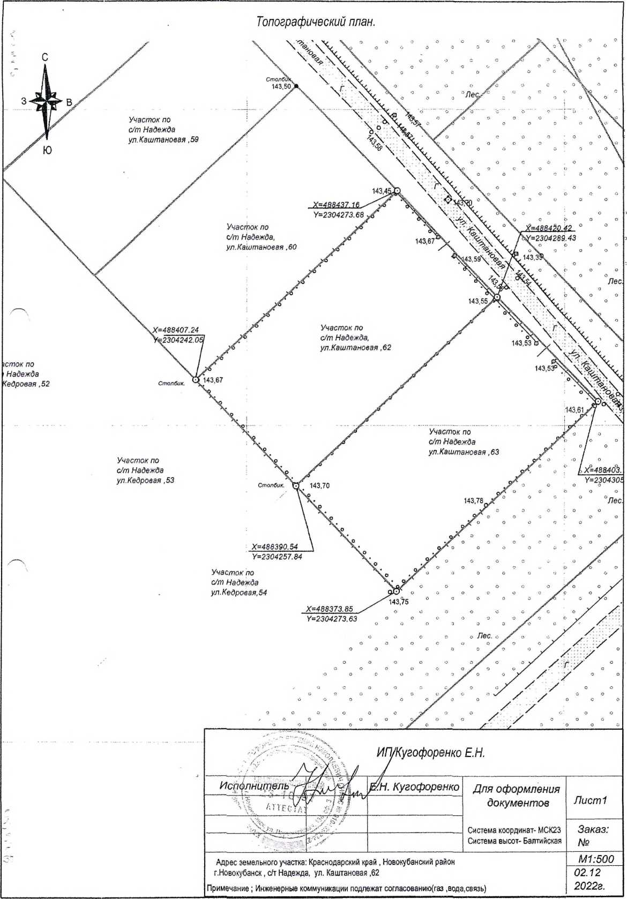

Выкопировка фрагмента карты градостроительного зонирования правил землепользг зания и застсшки^^рбонского г/п

ж-снт
ж-г ⁴  % | <\Х \ ⁴ -• ■- \ \ \ X  V • >  XX ч \ V.
/  /  х | х ч V
\ х | / .«/ч, X  \
ч*^»—w: К | S
л

.ЗАСТРОЙКИ ИКДИИИ/ДУА1Ц.ИЫМИ ЖИЛЫМИ ДОМАМИ
ЛАСТ РОЙКИ М Л л о Г» Т А Ж ИI »' V и жилыми ДОМАМИ
|ДО -S ОТ АЖ Г И ВКЛЮЧАЯ МАНСАРДНЫЙ)
_{t} рассматриваемые
земельный
участок


САДОВОДЧЕСКИХ - ОГОРОДНИЧРСКИХ или
JUA4HЫХ HLKOMMEF>4LCKMX ОЬЫДИ! (LHHH I РАЖДА1 i
ОЫД» О Г HI Hi Ю-Д1ПОВАЯ
Г1И>:ИЛМОДС f 04 t s* <am isoHA cf H »>c:Kc>X€ Jinsni: - s ;г иных П1'1ДП*>Ий* ИИ
прочих тгппитории илсгпгнных пунктов
» IA* Я 14 г > I» 1* и О I IV* *К Г Л
